报告题目：UQ’s Geotechnical Engineering Centre and Future Tailings Project
（澳大利亚昆士兰大学岩土工程中心及未来尾矿项目）
时 间：2017年9月11日上午09:00-10:00
地 点：中国矿业大学矿业科学中心A412
报告人：David J. Williams 教授

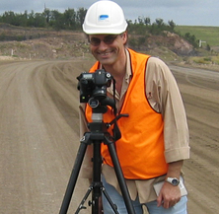
David J. Williams教授简介：David J. Williams于1979年毕业于英国剑桥大学土力学专业，现为澳大利亚昆士兰大学教授，岩土工程中心主任，在矿业工程领域的研究享有较高的国际声誉。David J. Williams教授曾参与《Australasian mining and metallurgical operating practices》、《Ground Improvement-Case Histories》、《Slope Stability in Surface Mining》等数本著作章节的编写，并在《Journal of the Mechanics and Physics of Solids》、《Computers and Geotechnics》、《International Journal of Rock Mechanics and Mining Sciences 》等期刊发表200多篇论文，大部分出版物都集中在矿山废弃物处置领域。David J. Williams教授担任众多国际矿业公司的技术顾问、专家，如力拓集团、安格鲁金矿、必和必拓等公司，并且作为矿山项目的国际评审。同时他还是Japan Society for the Promotion of Science、Institution of Engineers, Australia等学会的会士（Fellow）。

